FAKULTET ELEKTROTEHNIKE Laboratorij za:Osnovi elektrotehnike Školska godina
ODSJEK:…EiR - ESKE.
2020/21

IZVJEŠTAJ

O PROVEDENOM ISPITIVANJU
LABORATORIJSKA VJEŽBA BROJ:30

Datum: 05.05.2021 Prezime, ime, grupa: Ovjerio-la:
Hodžić Ervin, 3a

ELEKTRIČNO KOLO NAIZMJENIČNE STRUJE
SA KONDENZATOROM C

Zadatak i cilj laboratorijske vježbe:

Kondenzator je priključen na izvor naizmjeničnog napona sa mogućnosti promjene frekvencije napona. Otpor i ugao faznog kašnjenja su određeni kao funkcija frekvencije i kapacitivnosti kondenzatora.
Potrebno je odrediti:
- Zavisnost impedanse kondenzatora u funkciji od kapacitivnosti kondenzatora i frekvencije
- Zavisnost ugla faznog kašnjenja između napona i struje u funkciji od kapacitivnosti kondenzatora i frekvencije
- Ukupnu impedansu kondenzatora vezanih paralelno i serijski

Popis opreme

Diferencijalno pojačalo 11444.93 1
Funkcijski generator 13652.93 1
Digitalni brojač, 4 dekade 13600.93 1
Osciloskop, 20 MHz, 2 kanala 11454.93 1
Razvodna kutija 06030.23 1
PEK karbonski otpornik 1 W 5% 10 Ohm 39104.01 1
PEK karbonski otpornik 2 W 5% 100 Ohm 39104.63 1
Otpornik sa priključnom kutijom 50 Ohms 06056.50 1
PEK kondenzator 1 mmF/400 V 39113.01 1
PEK kondenzator 2.2 mmF/400 V 39113.02 1
PEK kondenzator 4.7 mmF/400 V 39113.03 1
Kabal, BNC, l 750 mm 07542.11 2
Spojni vod, 100 mm, red 07359.01 2
Spojni vod, 500 mm, red 07361.01 4
Spojni vod, 500 mm, blue 07361.04 2

Slika 2: Oprema za ispitivanje ponašanja kondenzatora u kolu naizmjenične struje

Uputstvo za izvođenje vježbe:

Spoj opreme za eksperiment je prikazan na slici 2. Kako voltmetri i ampermetri mjere efektivne vrijednosti i ne prikazuju ugao faznog kašnjenja, poželjno je koristiti osciloskop. Eksperiment se izvodi sa sinusoidalnim naponom, a da bi se dobila efektivna vrijednost potrebno je maksimalnu vrijednost mjerenu na osciloskopu (Upp) podijeliti sa 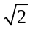.

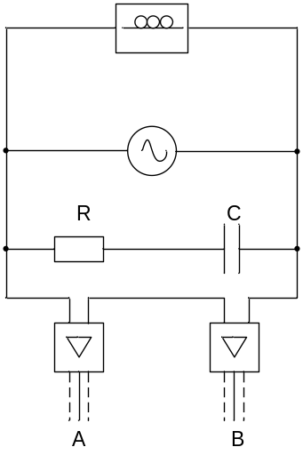

Slika 3. Kolo za prikaz napona i struje na osciloskopu

Kolo na slici 3 omogućava istovremeni prikaz ukupne struje i napona na kondenzatoru. Ako prema prekidaču vremenske baze jedna poluperioda struje (180⁰) je potpuna na cijelom ekranu (10 cm), moguće je kašnjenje jedne faze direktno očitati u cm (18⁰/cm). Da bi se odredio reaktvni otpor kondenzatora potrebno ga je vezati sa otporima poznate vrijednosti. Frekvenciju je potrebno mijenjati dok se ne dobije isti pad napona na otporniku i kondenzatoru:

Komentar:

Za serijsko RC kolo je kao i za RL karakteristično što protiče ista struja kroz sve elemente, s tim da je RC kolo kapacitivnog karaktera što znači da struja prednjači.

